 | الاتحـاد الدولـي للاتصـالات  مكتب تقييس الاتصالات
 |  | جنيف، 12 أكتوبر 2023
المرجع: | Addendum 1 to  TSB Collective letter 3/9  SG9/SP | إلى:  - إدارات الدول الأعضاء في الاتحاد؛  - أعضاء قطاع تقييس الاتصالات في الاتحاد؛  - المنتسبين إلى قطاع تقييس الاتصالات المشاركين في أعمال لجنة الدراسات 9؛  - الهيئات الأكاديمية المنضمة إلى الاتحاد
الهاتف: | +41 22 730 5858
الفاكس: | +41 22 730 5853
البريد الإلكتروني: | tsbsg9@itu.int
الموقع الإلكتروني: | https://itu.int/go/tsg9
الموضوع: | الموافقة على مشروع التوصية ITU-T J.484 في اجتماع لجنة الدراسات 9؛  بوغوتا، كولومبيا، 14-23 نوفمبر 2023
حضرات السادة والسيدات،
تحية طيبة وبعد،
وردت تعليقات بشأن بند العمل التالي في إطار عملية الموافقة البديلة (AAP) خلال فترة النداء الأخير المشار إليها في الإعلان AAP-33 المؤرخ 16 يونيو 2023.
- التوصية ITU-T J.484، متطلبات البث القائم على بروتوكول الإنترنت بمعدل البتات التكيفي متعدد البث (M-ABR)
وقد نوقشت التعليقات الواردة من شركة Oki Electric Industry Company Ltd. (OKI) وتم تسوية الوضع بشأن التعليقات بين الأطراف المعنية للتوصل إلى حل بشأن هذه التعليقات.
ونتيجةً للتوصل إلى حل بشأن التعليقات، تم تقديم النص المحدَّث لمشروع التوصية من أجل استعراض إضافي (AR) كما هو مسجل في الإعلان AAP-35.
وخلال فترة الاستعراض الإضافي، وردت تعليقات أخرى من شركة OKI. وبعد فترة جديدة للتوصل إلى حل بشأن التعليقات، تقرر تقديم النص المراجَع للتوصية ITU-T J.484 للموافقة عليه في اجتماع لجنة الدراسات 9 المزمع عقده من 14 إلى 23 نوفمبر 2023 في بوغوتا، كولومبيا (انظر AAP-37).
وبناءً على ذلك، نُشرت الوثائق ذات الصلة، بما فيها النص المراجَع لمشروع التوصية ITU-T J.484، باعتبارها الوثيقة SG9-TD423 التي سيُنظر في الموافقة عليها في اجتماع لجنة الدراسات 9 الذي سيُعقد في بوغوتا، كولومبيا، في الفترة من 14 إلى 23 نوفمبر 2023.
وتفضلوا بقبول فائق التقدير والاحترام.  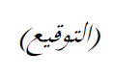  سيزو أونوي  مدير مكتب تقييس الاتصالات | 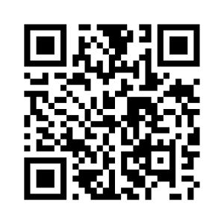  أحدث المعلومات عن الاجتماع  لجنة الدراسات 9  لقطاع تقييس الاتصالات

